登录网站：<https://physionet.org/>

右上角登录

右上角搜索mimiciii，进入这一个

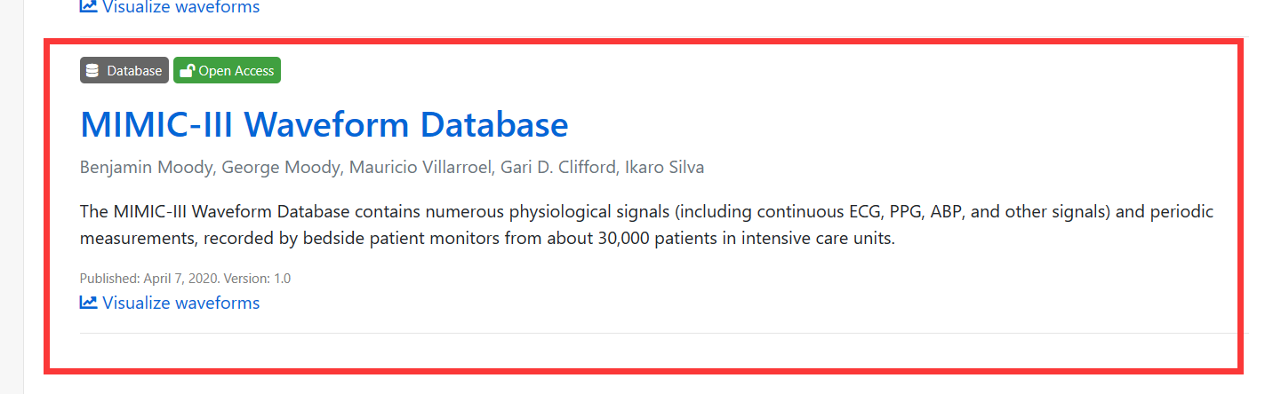

然后点击右侧蓝色链接，进入数据集界面：

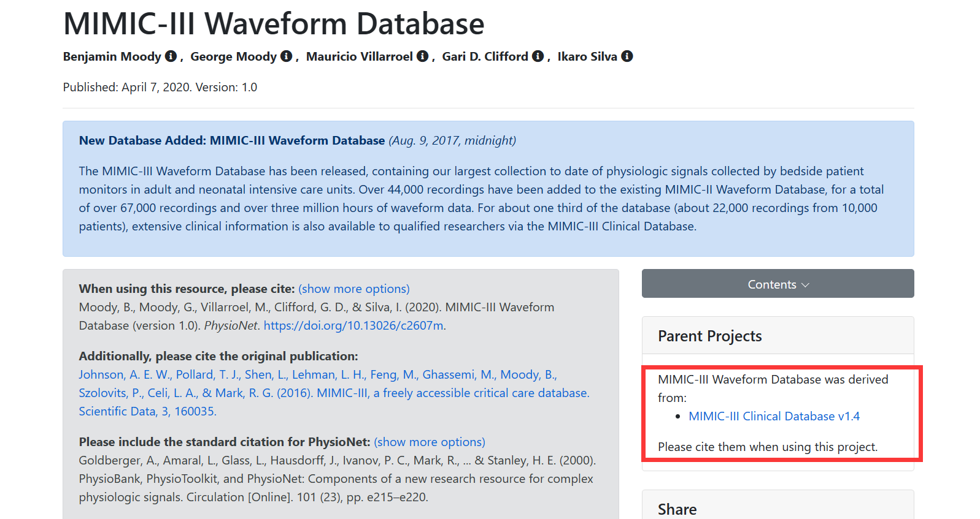

划到底部可以查看数据集并下载

